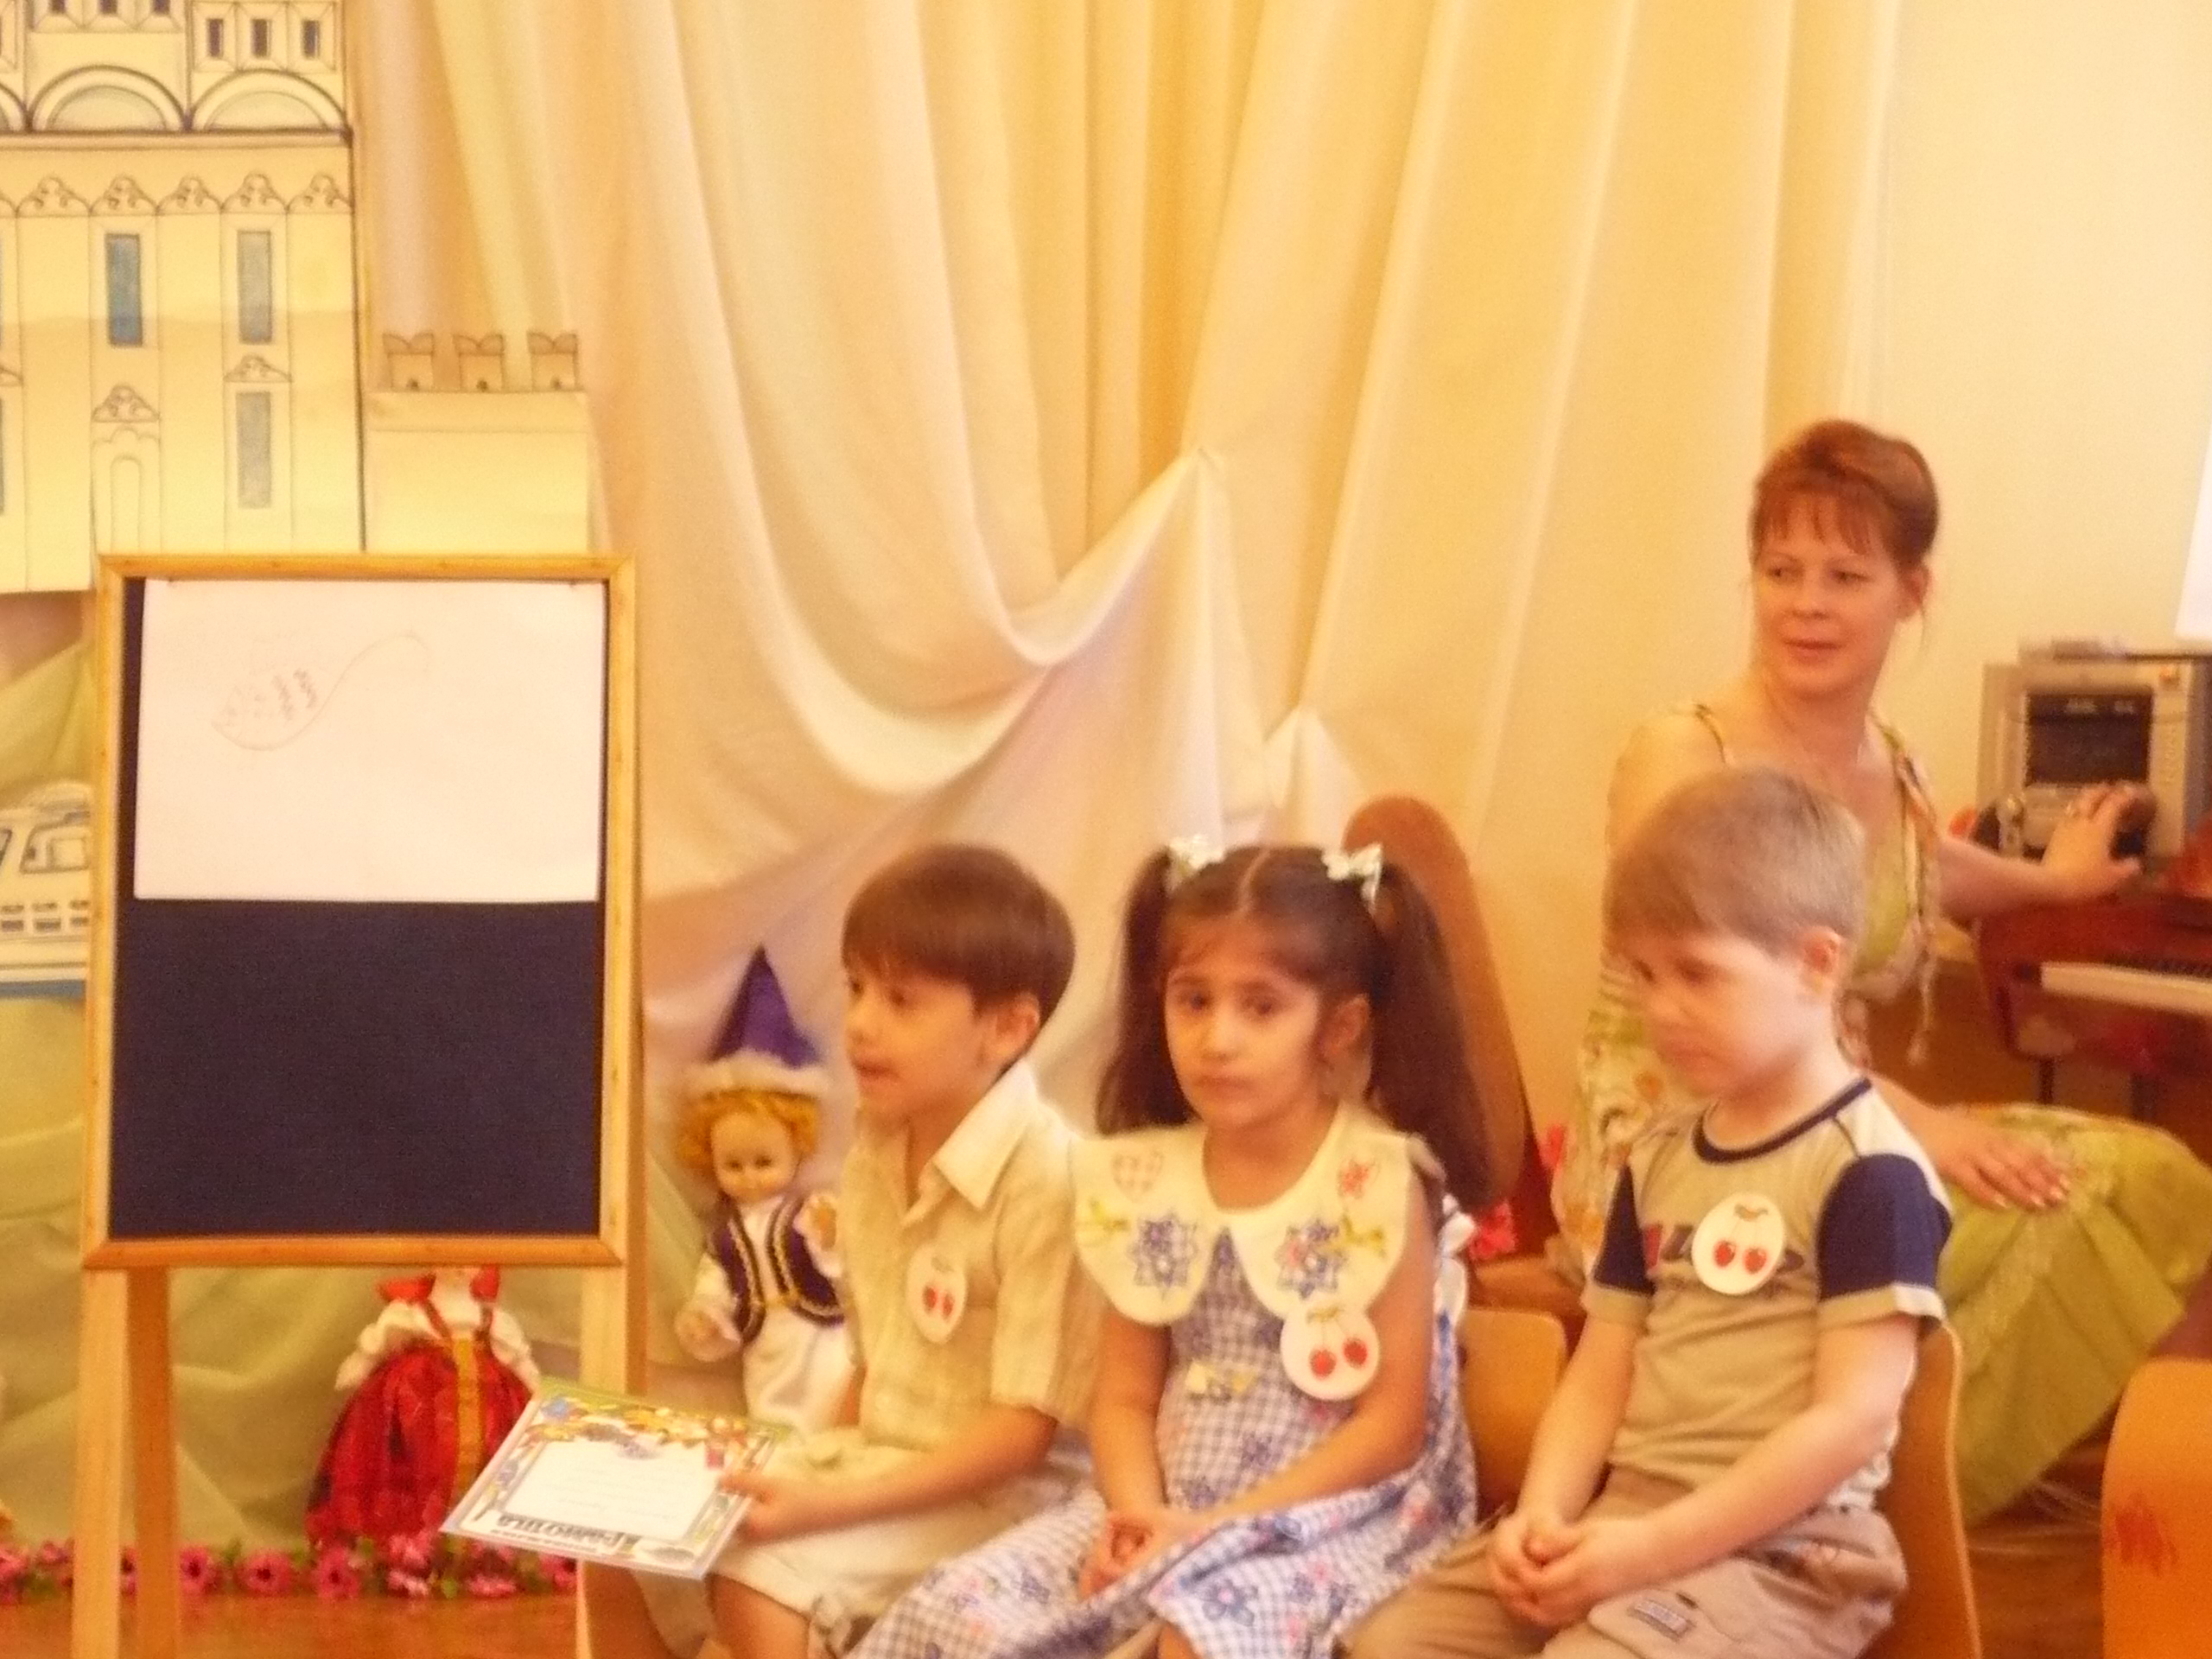
Экологическое воспитание дошкольников на логопедических занятиях
Хотим представить вашему вниманию конспект мероприятия, проведенного к юбилею города с детьми логопедической группы, надеемся, он вам не только понравятся, но и пригодятся в вашей работе.
«Астрахань – мой город родной!» тематическое итоговое занятие в логопедической подготовительной школе группе.
Цель: развитие творческого воображения, логики, внимания, смекалки, обобщение и уточнение знаний детей о животных, птицах, рыбах, растениях Астраханского края; умение слушать сверстников; чувство ответственности за свою команду; развивать планирующую речь, умение последовательно рассказывать; воспитывать доброжелательное отношение друг к другу.
Материал: репродукции видов города; записи песен о городе; медали; грамоты; призы; 2 ватмана; 2 набора фломастеров.
Предварительная работа. Экскурсии и прогулки по городу, в краеведческий музей и музей изобразительного искусства; рассматривание наглядно-иллюстративного материала о городе (открытки, фотографии и др.); разучивание гимна Астрахани сл. П. Быкадорова, муз. А. Гладченко.
Ход занятия:
Ведущий: Добрый вечер! Мы рады приветствовать Вас на игровой программе «Астрахань – мой город родной»! Сегодня на ваших глазах разыгрываются соревнования самых смелых и решительных, находчивых и веселых детей. Давайте поприветствуем команды: команда «Лотос» и команда «Пеликан». Болельщиками будут ваши родители бабушки и дедушки. А раз у нас соревнования, то значит должно быть и жюри. Представляю вам его…
За каждый правильный ответ жюри, присуждает команде одно очко. Побеждает та команда, которая наберет большее количество очков.
Вот я всех и представила, можно начинать. Хочется пожелать нашим командам:
Победившим - не хвастаться
Проигравшим – не реветь!
Взялся изучать природу – ни пищи,
Легкой жизни не ищи!
Приветствие команды «Лотос»
Чтоб врачом, моряком,
Или летчиком стать,
Надо твёрдо, на «пять»
Всё про Астрахань знать
Приветствие команды «Пеликан»
Мы отвечаем дружно,
И в том сомненья нет,
Сегодня будет дружба
Владычицей побед!
- Первый конкурс – разминка «Заморочки»
Ведущий задает вопросы по очереди каждой команде
- Своей яркой окраской этот жучок предупреждает: «Не тронь меня, я не съедобный», и птицы его не трогают. (Божья коровка)
- Жук этот летает и в апреле, и в июне, но чаще всего в мае (майский жук)
- Скажите, какой готовый напиток, можно получить от четвероногого, травоядного, домашнего животного (молоко).
- Назовите, пожалуйста, от каких животных мы получаем молоко (корова, коза, лошадь, верблюдица).
В наших соревнованиях, на равнее с командами, принимаю участие болельщики. Внимание! Вопросы к болельщикам наших замечательных команд
- Какое название полуострова говорит о его величине? (Ямал)
- Какая земля никогда не старится? (Новая)
- Какой город США носит то же название, что и костюмная ткань? (Бостон)
- Название какой рыбы при чтении наоборот дает название итальянского города Милан? (Налим)
- Назовите города, в которых четыре буквы «а». (Караганда)
- На каких полях трава не растёт? (на полях шляпы)
- Какая ветка не растёт на дереве? (железнодорожная)
- Каким гребнем голову не расчешешь? (петушиным)
- Может ли страус назвать себя птицей? (нет, он говорить не умеет)
- Чем заканчивается ДЕНЬ и НОЧЬ? (мягким знаком)
Разминка завершена. Всем спасибо! Жюри подсчитывает очки, а мы переходим ко второму конкурсу.
- Второй конкурс «Экологический»
- Как называется город, в котором мы живём?
- На берегу, какой реки находится наш город?
- Какие водные растения растут в Астраханской области?
- Перечислите, пожалуйста, какие дикие животные обитают в Астраханской области (сайгак, кабан, речная выдра, лисица, камышовый кот, горностай, енотовидная собака, грызуны – полёвки, суслики, тушканчики, хомяки, песчанки, выхухоль, землеройка, ёж, тюлени (каспийская нерпа)
- Какие птицы гнездуются в Астраханской области? (серая цапля, трясогузка, пеликан, лебедь, утки (красная, кряква, гага), синица, дятел)
- Перечислите, пожалуйста, каких рыб мы можем выловить в реке Волге? (вобла, окунь, сом, красноперка, сазан, осетр, белуга)
Пока жюри оценивает ответы команд, объявляю музыкальную паузу. Дети исполнят Гимн Астрахани на слова Петра Быкадорова музыку Анатолия Гладченко. Прошу всех встать.
Прошу жюри сообщить нам результаты по итогам двух конкурсов.
- Третий конкурс «Математический»
  - Повезло опять Егорке,
У реки сидит не зря.
Два карасика в ведерке
И четыре пескаря.
Но смотрите – у ведерка
Появился хитрый кот…
Сколько рыб домой Егорка
На уху нам принесет? (нисколько)
- Ёжик по лесу шел,
На обед грибы нашел:
Два под березой,
Один – у осины.
Сколько их будет
В плетёной корзине?
А теперь задания для болельщиков наших команд
- Назовите пять дней, не называя чисел т названий дней (позавчера, вчера, сегодня, завтра, послезавтра)
- Имеются два бидона емкостью 2 и 7литров. Как с помощью этих бидонов набрать из речки 3 литра воды? (надо набрать бидон емкостью 7литров и дважды вычерпать из него воду бидоном емкостью 2литра)
- Когда небо ниже земли бывает? (когда отражается в воде)
- Сколько на березе яблок, если на ней 8 сучков, на каждом сучке по 5 яблок (на березе не растут яблоки)
Пока наше жюри подводит итоги, послушайте стих Г.Сапгир «Дважды два»
Две руки у тебя,
Две руки у меня.
И конечно, получилась
В нашей комнате возня.
Две ноги у тебя,
Две ноги у меня.
И конечно, получилась
В коридоре беготня.
По два глаза у тебя,
У тебя и у меня.
Солнце мы нарисовали,
И деревья, и коня!
Почему у нас всегда
Шум и смех в квартире?
Потому что мы – друзья,
Как дважды два – четыре.
Так плавно мы подошли к следующему нашему конкурсу, который называется «Литературный».
- Четвертый конкурс – «Литературный»
- Сидит в корзине девочка
У мишки за спиной
Он, сам того не ведая,
Несет ее домой.
Ну, отгадал загадку?
Тогда скорей ответь
Названье этой сказки… (Маша и медведь)
- В этой книге именины,
Много было там гостей,
Но на этих именинах
Появился вдруг злодей.
Он хотел убить хозяйку,
Чуть ее не погубил,
Но коварному злодею
Кто-то голову срубил. («Муха-цокотуха» К.Чуковский)
- Сейчас потолкуем о сказке другой.
Тут синее море, там берег морской
Старик вышел к морю, он невод забросит,
Кого-то поймает и что-то попросит.
О жадной старухе рассказ тут идёт.
А жадность, ребята, к добру не ведёт.
И кончится дело всё тем же корытом,
Но только не новым, а старым, разбитым. («Сказка о рыбаке и рыбке» А.С.Пушкин)
- Возле леса, на опушке,
Трое их живет в избушке
Там три стула и три кружки,
Три кровати, три подушки.
Угадай-ка без подсказки,
Кто герои этой сказки? (Мишутка, Михаил Иванович, Настасья Петровна)
А теперь задания для болельщиков наших команд
- Какие три известных произведения названы кличками собак? («Муму», «Каштанка», «Белый Бим — черное ухо»)
- В каком произведении встречается этот девиз: «Один за всех и все за одного»? («Три мушкетера» А.Дюма)
- Кто и в каком произведении писал «на деревню дедушке»? (Ванька Жуков. А. П. Чехов «Ванька»)
- Сюжеты каких двух крупнейших произведений Гоголю подсказал А. С. Пушкин? («Ревизор», «Мертвые души»)
А сейчас прошу вас закрыть глаза и представить себе синее море.
... на море черная буря;
Так и вздулись сердитые волны,
Так и ходят, так воем и воют.
Кого вы увидели в этом море? (Золотую рыбку)
Приглашаю желающих образовать семейные команды для участия в конкурсе «Золотая рыбка». Всей командой за пятнадцать секунд надо будет нарисовать красивую золотую рыбку. Каждой команде раздаются большие листы бумаги, фломастеры или маркеры. Участники рисуют каждый какую-то часть рыбки: тело, хвост, плавники, глаза, чешую... Молодцы! Прекрасные рисунки!
Вот и завершилось наше соревнование. Кто бы ни оказался впереди, я с уверенностью могу сказать: «Сегодня победила дружба, смекалка и находчивость». Просим наше уважаемое жюри огласить итоги четырех конкурсов и назвать команду победителя.

